Име и презиме: ____________________________
1. Одреди стране света на карти:
_________
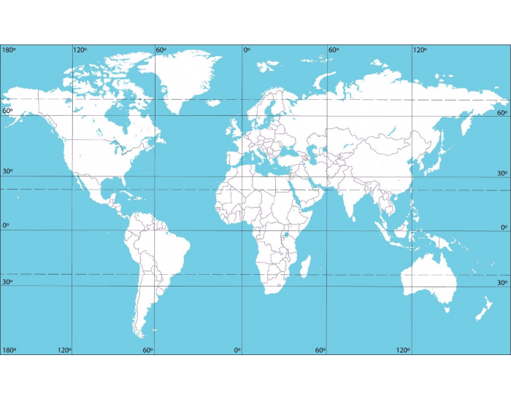

__________ __________

___________
2. Сунце излази на:
а) Западу б) Истоку
3. Звезда Северњача је увек на:
а) Југу б) Северу
4. Како се зове инструмент помоћу кога можемо одредити стране света? ___________________
5. Коју страну света показује казаљка на компасу? __________________

